Федеральное государственное бюджетное образовательное учреждение высшего образования

«Магнитогорский государственный технический университет им. Г.И.Носова»

Институт энергетики и автоматизированных систем

Кафедра информатики и информационной безопасности.

Дисциплина «Организация ЭВМ и вычислительных систем»

Лабораторная работа № 1

Подключение внешних устройств

Выполнили:

Иванов А. Е., Десятов А. В.,

1 курс, гр. АИБ-24-1

Принял:

Шишиморов А.П. Ст. преподаватель

Кафедры ИИБ

Магнитогорск, 2024

**Цель работы:** Научиться определять характеристики оперативной памяти и проводить ее диагностику.

**Теоретические сведения:**

**Скорость передачи данных** – количество данных, считываемых (записываемых) запоминающим устройством в единицу времени.

**Основная память** – это устройство для хранения информации. Она состоит из**оперативного запоминающего устройства (ОЗУ)** и **постоянного запоминающего устройства (ПЗУ).**

**ОЗУ** – быстрая, полупроводниковая, энергозависимая память.

**ПЗУ** – энергонезависимая память, используется для хранения массива неизменяемых данных

**Асинхронный принцип –** момент начала очередного действия определяется моментом завершения предшествующей операции.

**Интегральные микросхемы (ИМС) памяти** – массив запоминающих элементов (ЗЭ).

**Последовательный режим** – вариант реализации классического доступа к памяти в синхронных микросхемах.

**Регистровый режим** используется относительно редко и отличается от последовательного режима наличием регистра на выходе микросхемы.

**Быстрый постраничный режим**. Под страницей понимается строка матрицы ЗЭ. Последовательность элементов страницы соответствует ячейкам памяти с последовательно возрастающими адресами.

**Пакетный режим** – режим, при котором на запрос по конкретному адресу память возвращает пакет данных, хранящихся не только по этому адресу, но и по нескольким последующим адресам.

**Режим удвоенной скорости** – передача данных по обоим фронтам импульса синхронизации, то есть дважды за период.

**Флэш-память** – это энергонезависимая перепрограммируемая полупроводниковая память.

**Микросхемы** – это небольшое электронное устройство, состоящее из различных радиоэлементов и помещенное в неразборный корпус.

**Дорожка** – концентрическая окружность на магнитном диске, которая является основой для записи информации.

**Цилиндр** – это совокупность магнитных дорожек, расположенных друг над другом на всех рабочих поверхностях дисков винчестера.

**Сектор** – участок магнитной дорожки, который является одной из основных единиц записи информации. Каждый сектор имеет свой собственный номер.

**Кластер** - минимальный элемент магнитного диска, которым оперирует операционная система при работе с дисками. Каждый кластер состоит из нескольких секторов.

**Описание установки:** Ноутбук HP Pavilion 15-cs3013ur представлен в тонком серебристом корпусе, поддерживающем диагональ экрана 15.6 дюймов. Стандартные размеры аппарата и классическая конструкция корпуса способствуют комфортному пользованию. Предустановленная система Windows 10 позволит приступить сразу же к работе, не выполняя никаких настроек. Вы не ощутите сбоев в работе благодаря работе процессора Intel Core i5 1005G1, на частоте 3.2 ГГц. Стабильность и быстродействие выполнения всех действий обеспечивает память DDR4, обладающая объемом 8 ГБ. HP Pavilion 15-cs3013ur оборудован дисковым хранилищем SSD объемом 512 ГБ, что дает возможность сохранить огромное количество цифровой информации. Экран устройства благодаря технологии IPS обладает разрешением 1920x1080, что делает изображение четким и насыщенным. Аппарат использует встроенный графический ускоритель Intel UHD, обеспечивающий стабильный вывод графики. Для быстрого доступа в сеть предусмотрен модуль Wi-Fi.

**Задание 1.**

**Методика эксперимента:** Комбинацией клавиш Win+ R была вызвана командная строка Windows. В командную строку была сбита команда cmd. Далее была нажата клавиша ENTER, после чего открылся терминал. С помощью технологии WMIC, В терминал поочередно вписывались команды из методического пособия, для определения информации о жестком диске.

Для работы с memtest был взять и использован USB – накопитель. Следом с официального сайта был загружен файл с программой memtest в zip формате. Для более удобной и быстрой работы также был скачено приложение Rufus для создания загруженных USB – накопителей. Rufus очистил все содержимое накопителя после чего была произведена перезагрузка компьютера. В момент включения ПК была нажата клавиша esc для открытия BIOS. В BIOS был выбран режим boot priority. Далее был изменен порядок загрузки так, чтобы USB – накопитель стоял первым. После чего, в открывшимся меню memtest, в последовательном порядке были выполнены тесты для проверки памяти USB – накопителя.

**Экспериментальные результаты:**

Проверить производителя памяти:

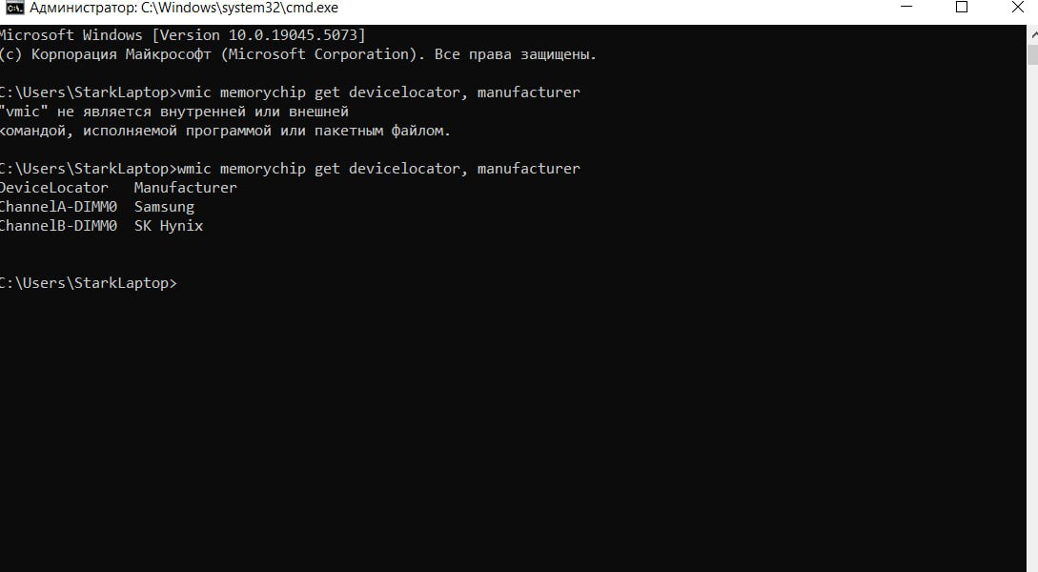

Проверить номер детали памяти:

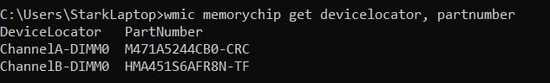

Проверить серийный номер памяти:

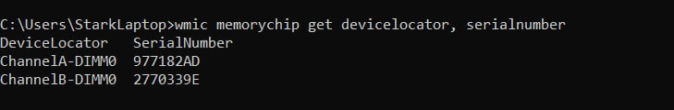

Определить емкость модуля памяти:

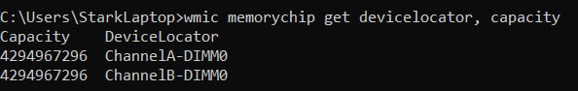

Определить общий объем системной памяти:

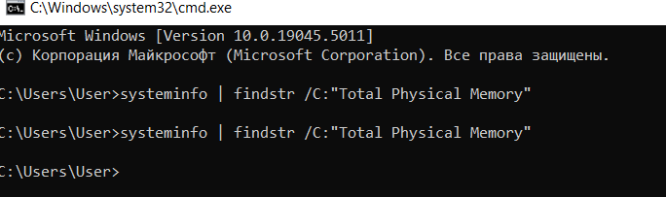

Проверить скорость памяти:

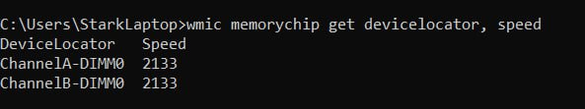

Проверить тип памяти:

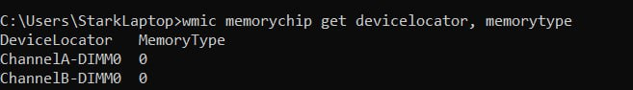

Проверить форм-фактор памяти:

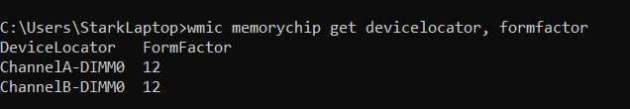

**Memtest:**

Тест 0 (Адресный тест, шагающие единицы):

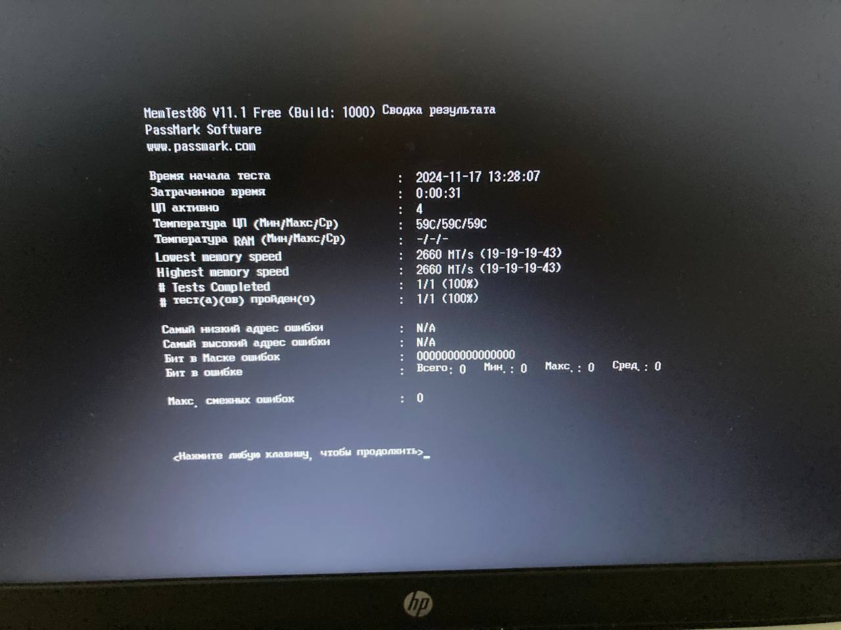

Тест 1 (Адресный тест, собственный адрес):

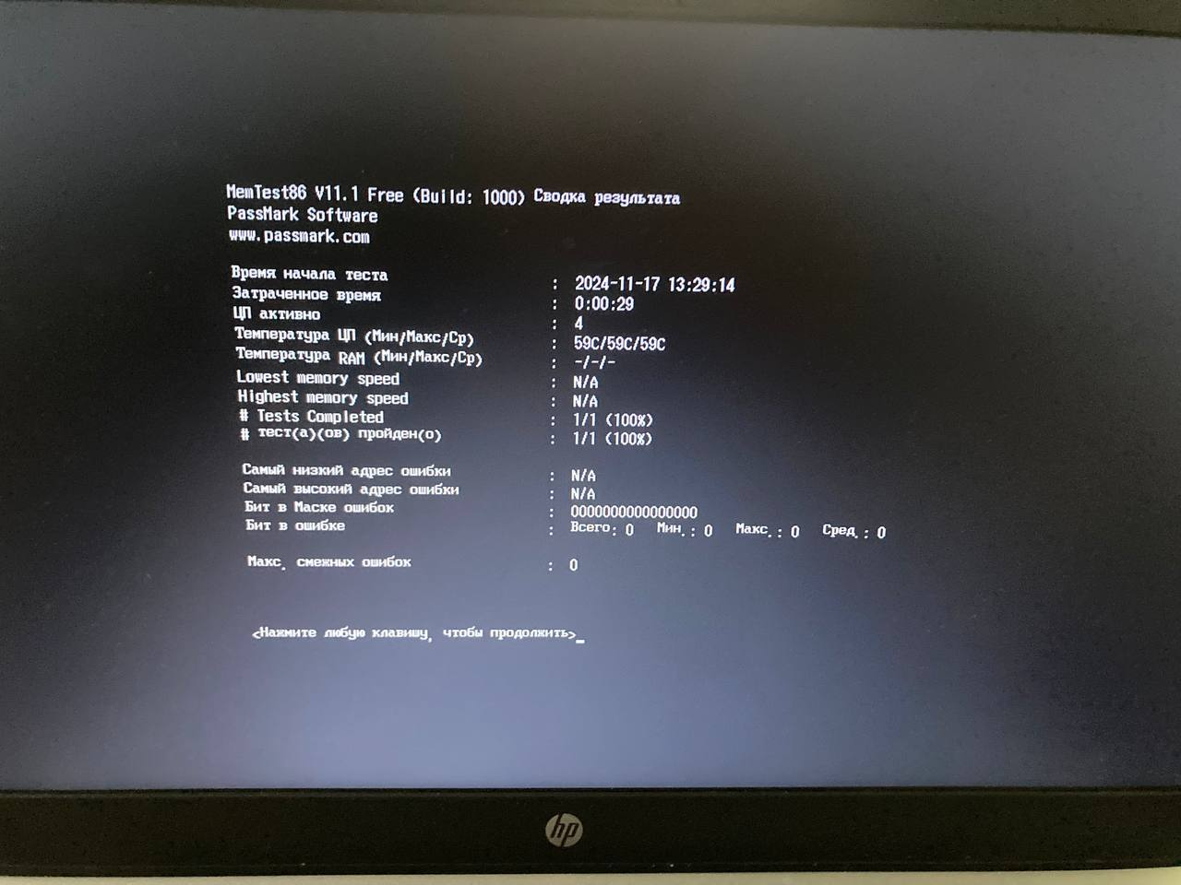

Тест 2 (Адресный тест, собственный адрес):

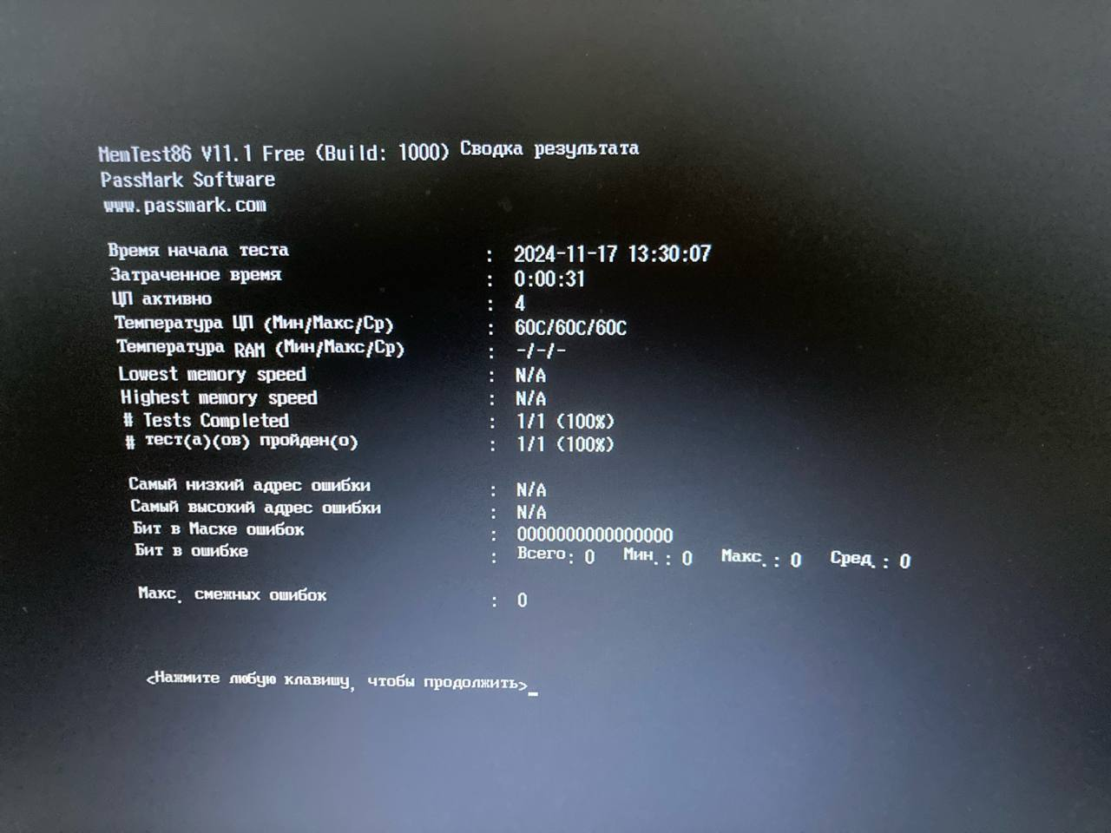

Тест 3 (Двигающиеся инверсии, нули и единицы):

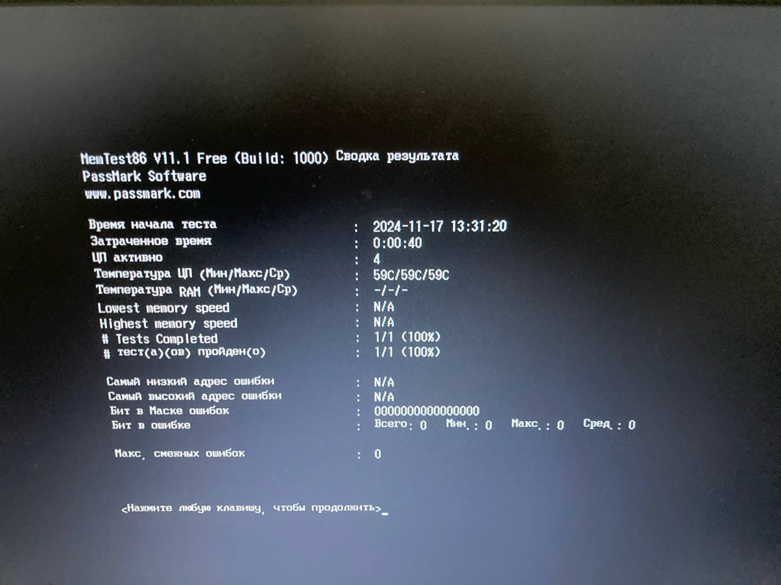

Тест 4 (Двигающиеся инверсии, 8-бит, образец):

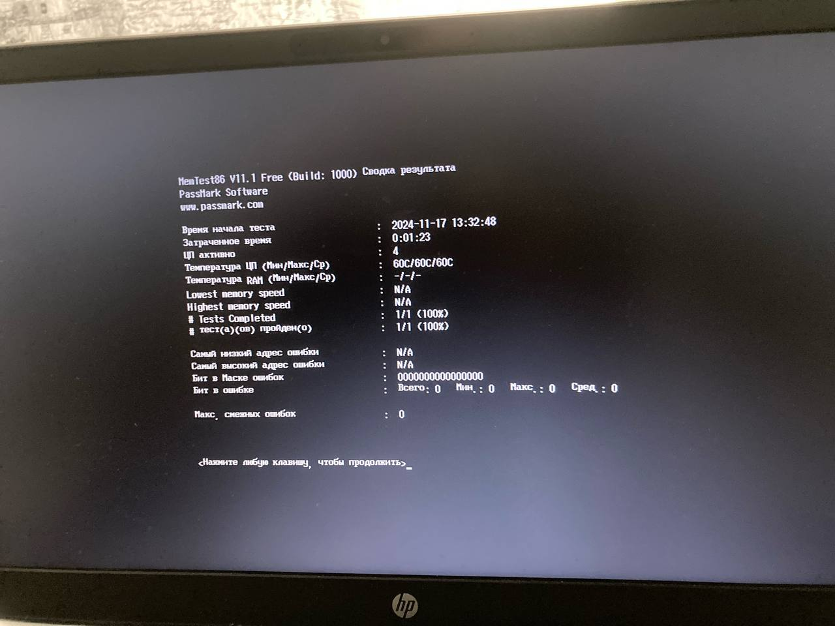

Тест 5 (Двигающиеся инверсии, случайный образец):

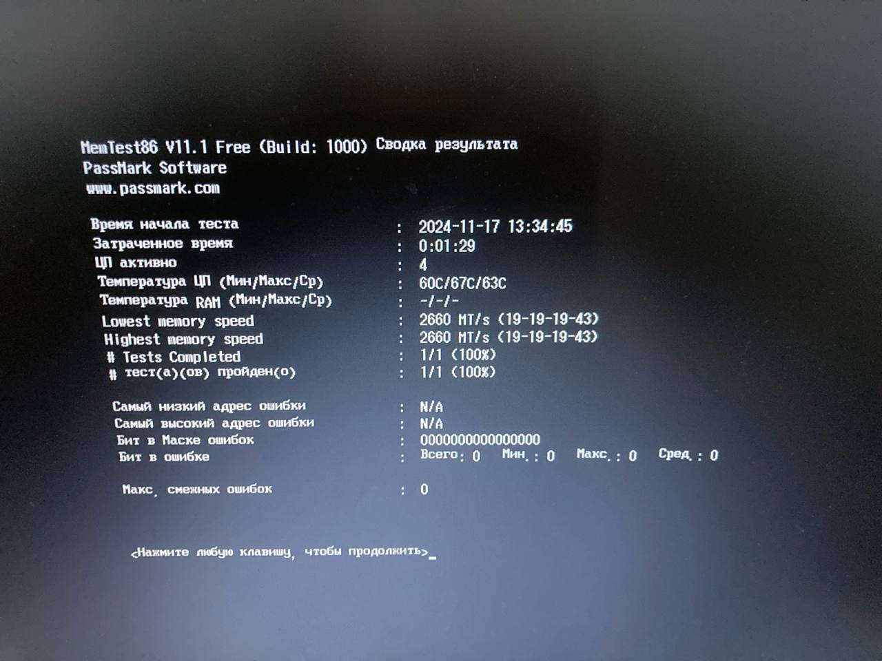

Тест 6 (Перемещение блока, 64-байт, блоки):

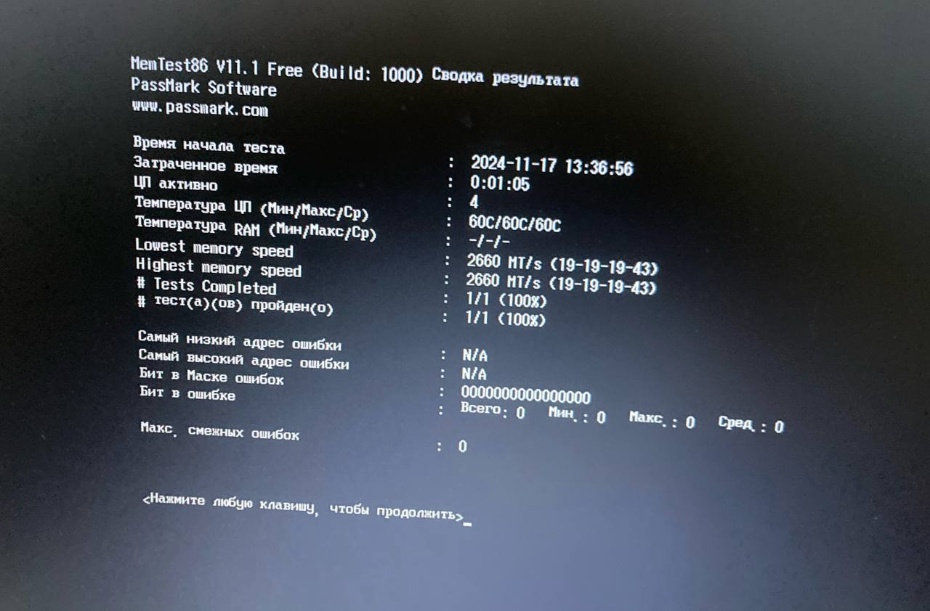

Тест 7 (Двигающиеся инверсии, 32-бит, образец):

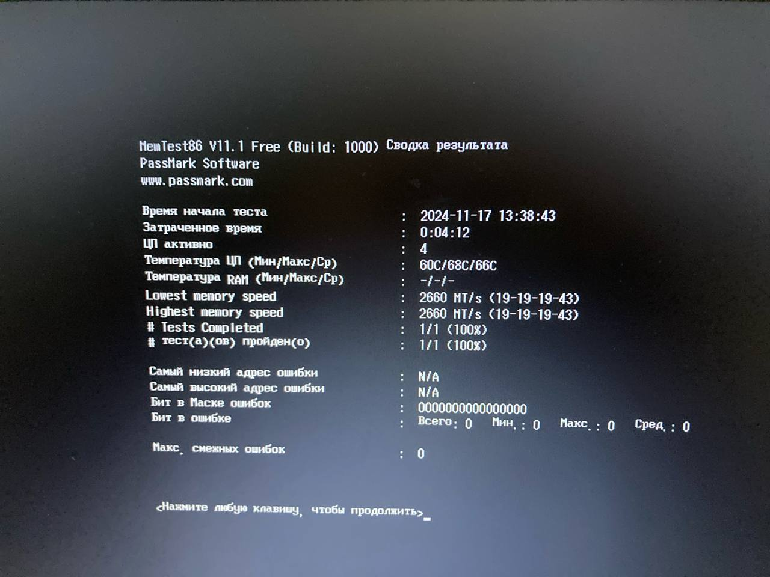

Тест 8 (Случайная последовательность чисел):

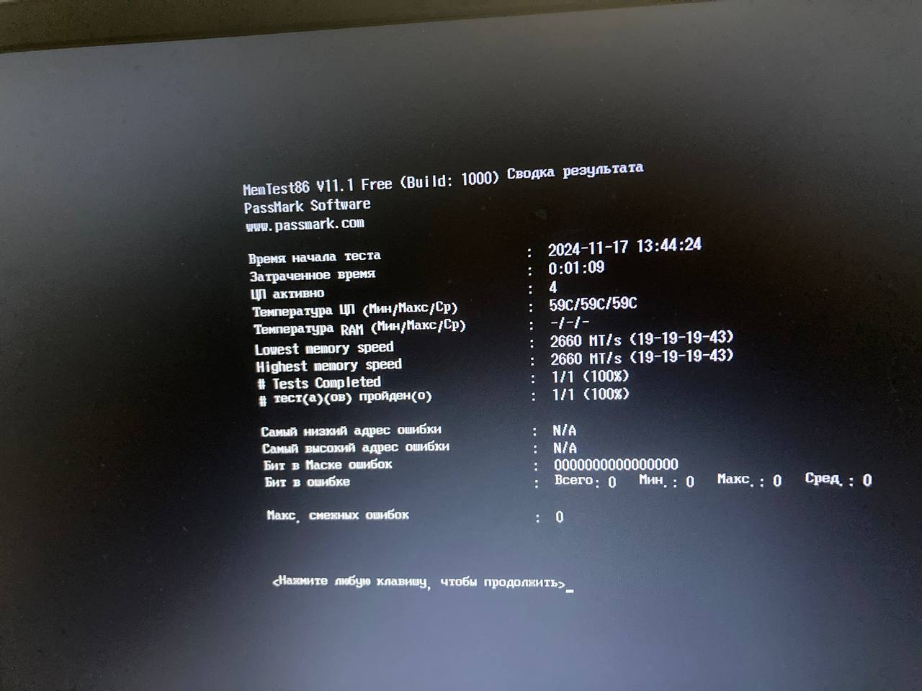

Тест 9 (20 по модулю, случайный образец):

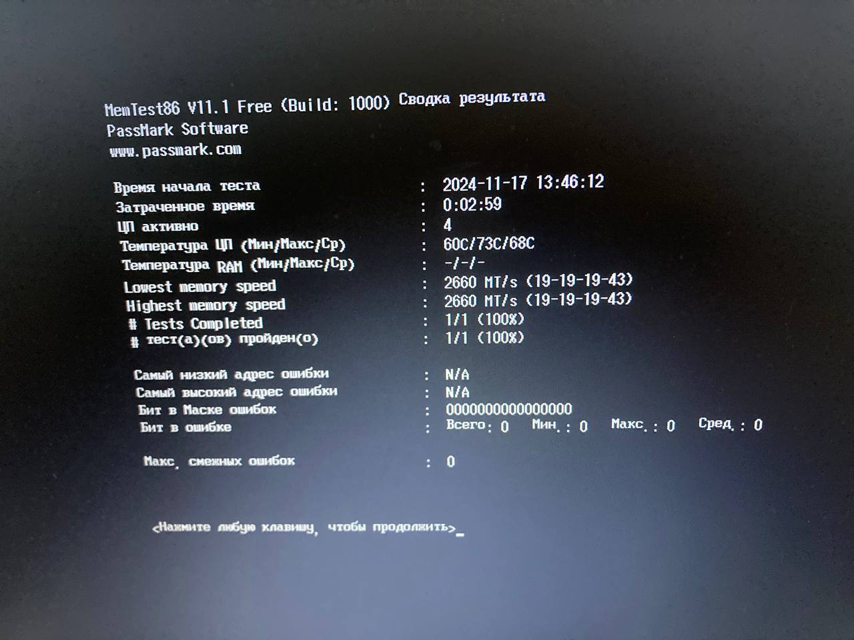

Тест 10 (Тест Исчезающий бит, 2 образца):

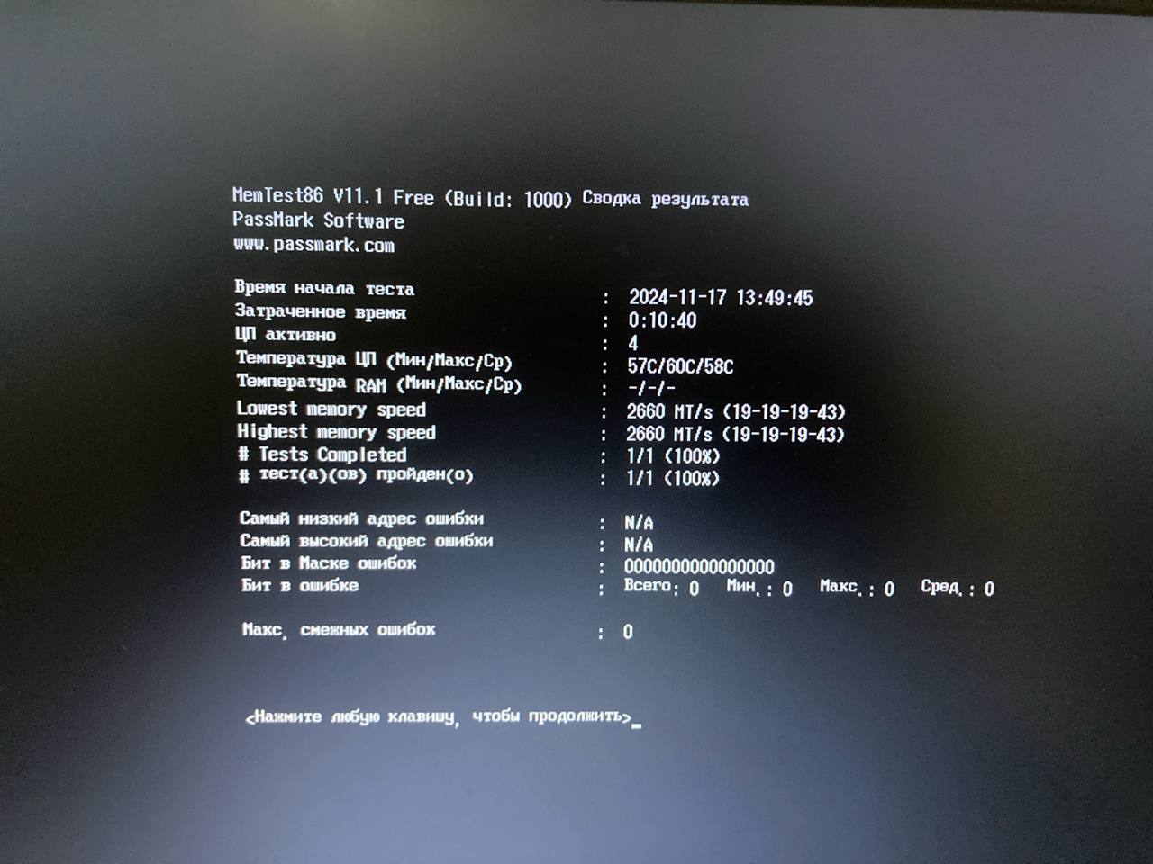

Тест 11 (Hammer test):

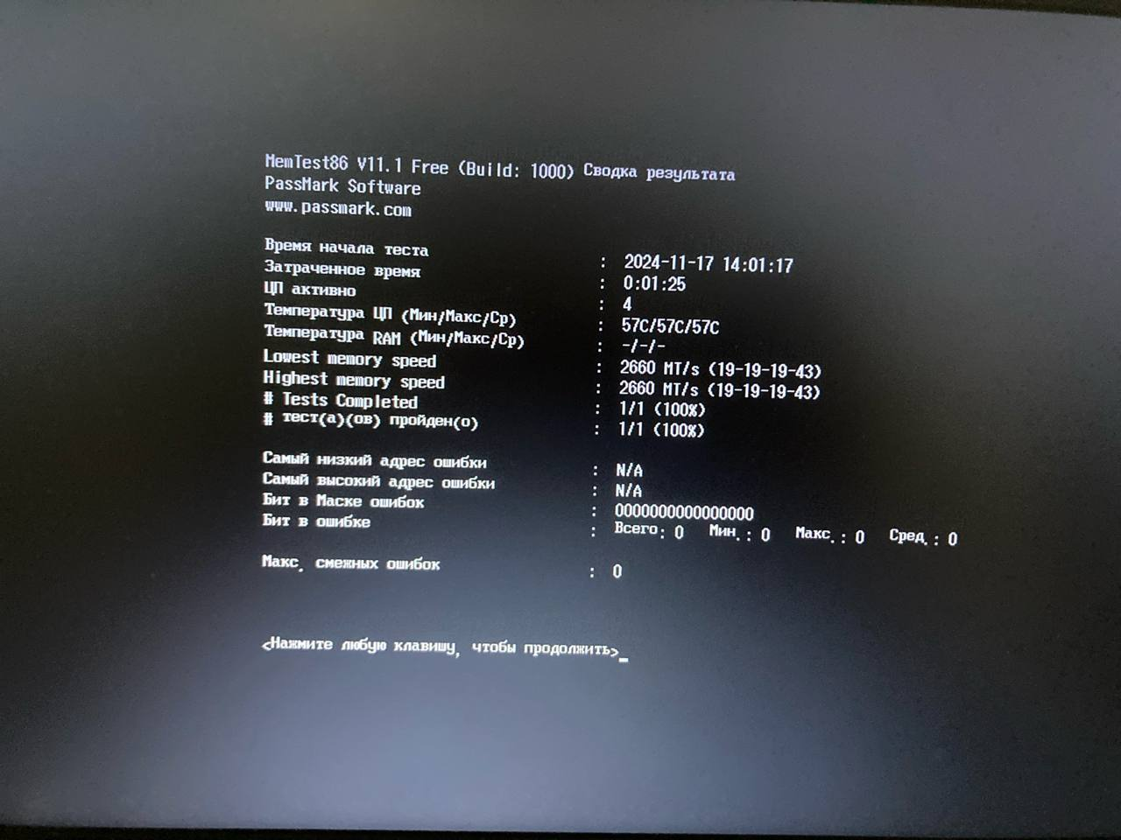

Тест 12 (DMA experImental):

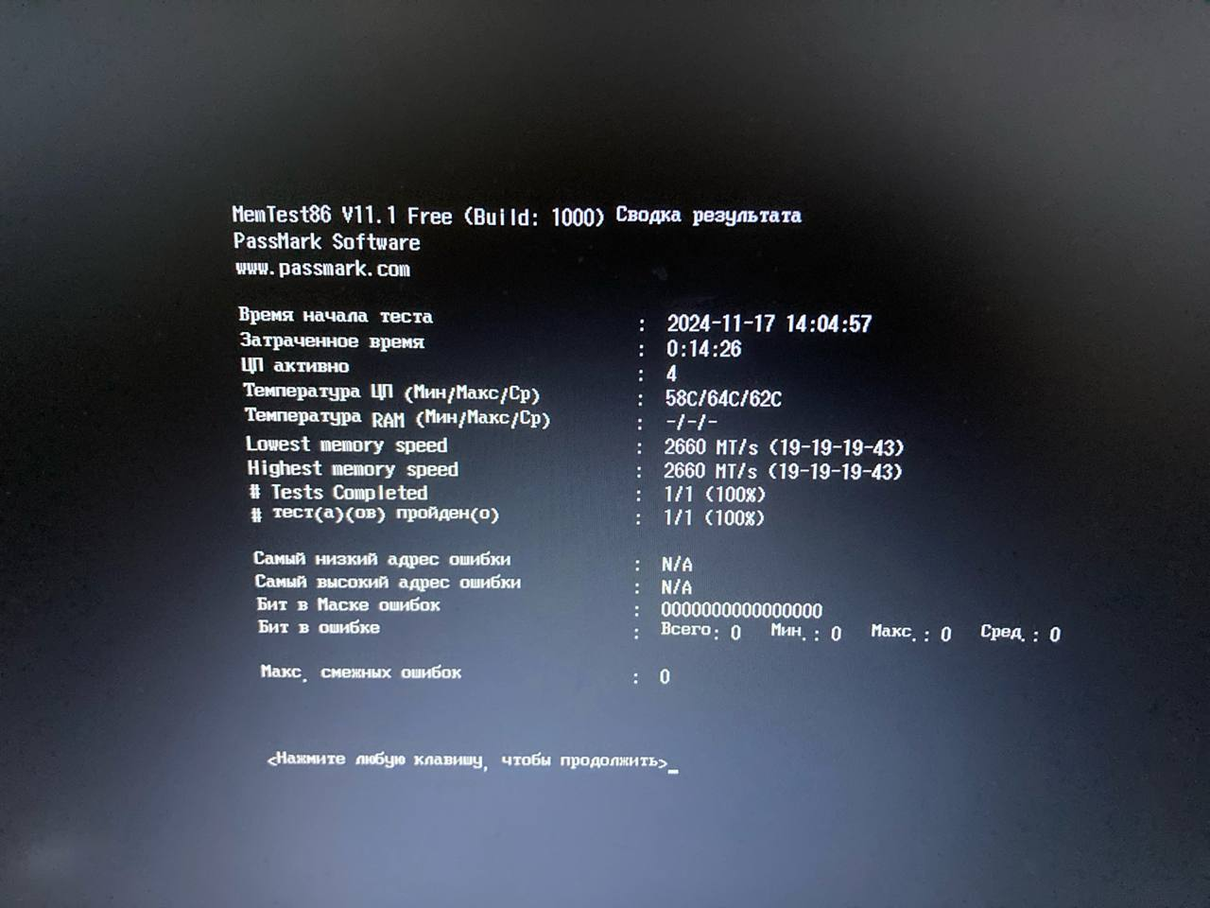

**Анализ результата работы:**

В процессе выполнения задания 1 лабораторной работы была собрана информация о микросхемах, обеспечивающих кратковременное хранение данных, необходимых для работы процессора — модулях RAM. Сначала были выполнены несколько проверок через командный интерпретатор Windows CMD (cmd.exe). С помощью команды WMIC, которая предоставляет возможности администрирования и управления системными ресурсами и конфигурациями, удалось выяснить следующие параметры: производитель, номера деталей, серийный номер, емкость, общий объем, форм-фактор и тип памяти. Также была получена информация о том, как проверить определенные сведения о памяти.

Далее проводилась работа с утилитой Memtest86, предназначенной для тестирования оперативной памяти компьютера. Эта программа автоматически выявляет ошибки и неисправности в модулях памяти. Memtest86 включает 12 тестов, каждый из которых проверяет определенные аспекты работы оперативной памяти:

**Тест 0**: Проверяет доступность и корректность работы каждого адреса в оперативной памяти через запись и считывание данных.

**Тест 1**: Проверяет память, записывая и считывая инвертированные последовательности данных при перемещении по адресам.

**Тест 2**: Записывает данные в форме шахматной доски и проверяет их целостность, что позволяет выявить ошибки в ячейках памяти.

**Тест 3**: Выполняет запись и считывание данных, состоящих из единиц или нулей, для проверки устойчивости модулей памяти.

**Тест 4**: Осуществляет проверку перемещения блоков данных в памяти, что позволяет выявить ошибки при обработке больших объемов данных.

**Тест 5**: Генерирует случайные данные для тестирования памяти на наличие произвольных ошибок.

**Тест 6**: Применяет алгоритм, проверяющий память, обращаясь к адресам с заданной периодичностью.

**Тест 7**: Проверяет стабильность хранения данных в ячейках памяти на протяжении времени для выявления проблем с деградацией.

**Тест 8**: Записывает последовательности единиц, которые перемещаются по памяти, чтобы выявить ошибки в отдельных ячейках.

**Тест 9**: Аналогично предыдущему, но с последовательностями нулей, для выявления ошибок в памяти.

**Тест 10**: Использует алгоритм по модулю X для выявления ошибок, которые не обнаруживаются при инверсии из-за помех кэша и буферизации.

**Тест 11**: Выявляет ошибки, связанные с долговременными и нестабильными ячейками памяти.

**Тест 12**: Проверяет корректность работы системы при использовании прямого доступа к памяти.

По завершении всех тестов было установлено, что в оперативной памяти проверяемого компьютера не обнаружено ошибок (0 ошибок). Кроме того, результаты каждого теста показывали затраченное время, температуру ЦП и RAM и другие параметры.

**Задание 2.**

**Методика эксперимента:** Комбинацией клавиш Win+ R была вызвана командная строка Windows. В командную строку была сбита команда cmd. Далее была нажата клавиша ENTER, после чего открылся терминал. С помощью технологии WMIC, В терминал поочередно вписывались команды из методического пособия, для определения информации о жестком диске.

Далее было скачено приложения Victoria в zip формате. Содержимое файла было распаковано и запущено само приложение. При запуске была, на главном экране приложения была зафиксированная общая информация о жестком диске. Для оценки текущего состояние жесткого диска была запущена функция SMART. После, что полной диагностики SSD был запущен test.

**Экспериментальные результаты:**

Диагностика и характеристики жесткого диска:

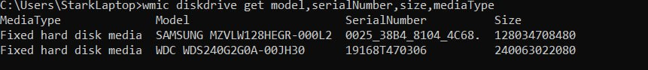

Расширенная информация о жестком диске:

Экспорт отсчета:



**Victoria:**

Общая информация о жестком диске:

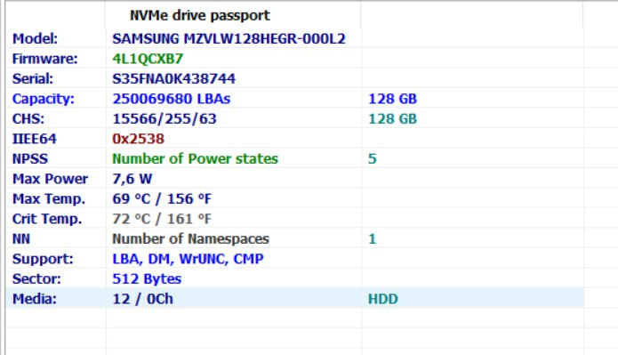

Вкладка SMART:

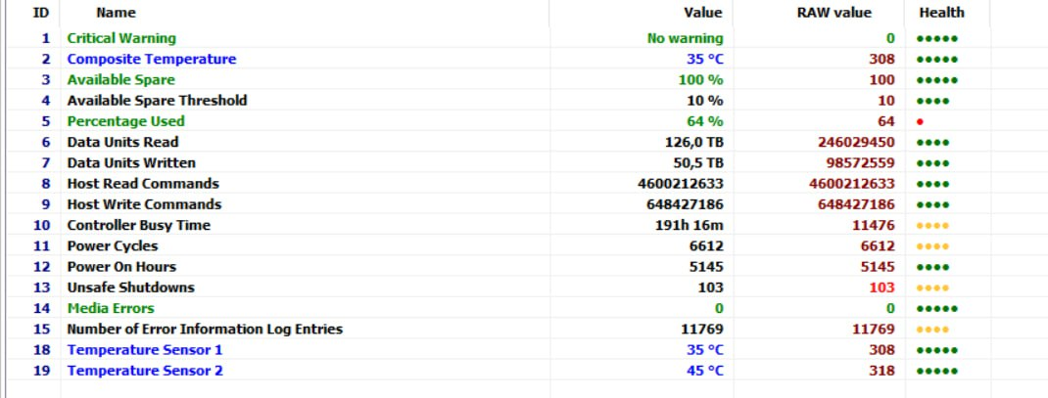

Test жесткого диска:

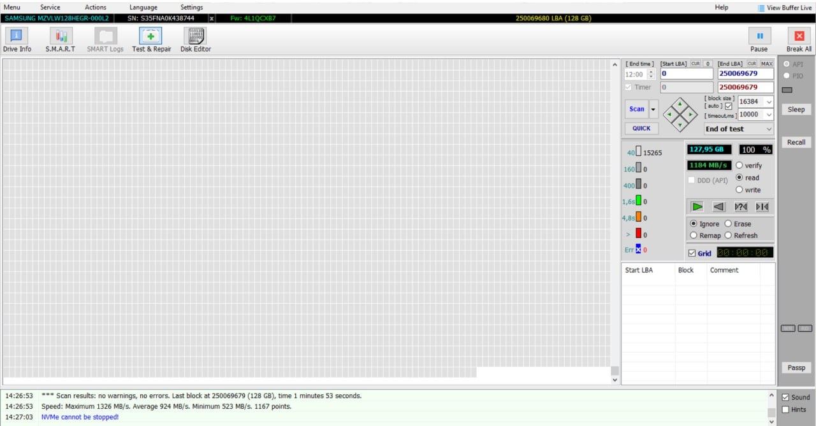

**Анализ результатов работы:**

Входе выполнения задания 2, была проделала работа с жестким диском персонального компьютера. С помощью команды Windows Management Instrumentation Command-line(WMIC) были выяснена основная информация о жестком диске ноутбука: модель, серийный номер, размер, тип носителя. Далее найдена расширенная информация о жестом диске: модель, индекс, версия прошивки, статус, тип интерфейса, количество секторов, разделы. Также был выполнен экспорт отчета для представления сведений о жестком диске в виде тестовой формы.

С помощью программы Victoria, предназначенной для диагностики и тестирования SSD накопителей на много быстрее, легче и доступнее была выяснена следующая информация о жестком диске: прошивка, серийный номер, емкость, максимальная мощность, температура, критическая температура, носитель, поддержка, CHS, NPSS, NN. Далее во вкладке SMART(программа, которая позволяет оценить текущее состояние жесткого диска и предсказать возможные сбои) была рассмотрена и анализирована следующая информация: критические предупреждения, композитная температура, доступным запас, порог доступного запаса, процент использования, прочитанные блоки данных, записанные блоки данных, команды записи и чтения хоста, время занятости контроллера, цикл питания, часы работы питания, небезопасные отключения, ошибки носителя, информация об ошибках, датчик температуры 1,2. Заключающим этапом диагностики жесткого диска стал Test. Он производил чтение и запись данных, сканирование поверхности, сканирование SMART- данных и находил ошибки. На используемом персональном компьютере тест показал, что жесткий диск устройства не поврежден, работа идет в штатном режиме, ошибок не наблюдается.

**Вывод:**

В ходе выполнения задания 1 лабораторной работы была проведена всесторонняя диагностика оперативной памяти и жесткого диска компьютера, что позволило получить полное представление о состоянии этих критически важных компонентов системы.

Анализ оперативной памяти: С помощью команды WMIC была собрана основная информация о модулях RAM, включая производителя, серийный номер, емкость и форм-фактор. Это дало возможность оценить конфигурацию системы и ее совместимость с другими компонентами. Проведение тестирования оперативной памяти с использованием утилиты Memtest86 подтвердило отсутствие ошибок в модулях памяти. Все 12 тестов, направленных на проверку различных аспектов работы памяти, прошли успешно, что свидетельствует о надежности и стабильности работы оперативной памяти.

Диагностика жесткого диска: Анализ жесткого диска также был проведен с использованием WMIC, что позволило получить информацию о модели, серийном номере, размере и типе носителя. Дополнительно была собрана расширенная информация, включая версию прошивки, статус и количество секторов. Экспорт отчета в тестовой форме упростил представление данных для дальнейшего анализа.

Использование программы Victoria: Программа Victoria предоставила более детальную информацию о жестком диске, включая параметры, такие как максимальная мощность и критическая температура. Это позволяет лучше понять физическое состояние накопителя и его производительность.

Анализ SMART-данных: Рассмотрение информации из вкладки SMART дало возможность выявить критические предупреждения и оценить текущее состояние жесткого диска. Данные о прочитанных и записанных блоках, а также о времени работы контроллера позволяют предсказать возможные сбои и принять меры для предотвращения потери данных.

Тестирование жесткого диска: Заключительный этап диагностики включал чтение и запись данных, сканирование поверхности и анализ SMART-данных. Результаты тестирования подтвердили, что жесткий диск функционирует корректно и не имеет выявленных ошибок.

Таким образом, выполненная работа по анализу оперативной памяти и жесткого диска была успешной. Полученные результаты подтверждают надежность и стабильность работы системы, что создает уверенность в ее готовности к выполнению поставленных задач.